Activité 1 :
Mots-croisés rappel de géométrie

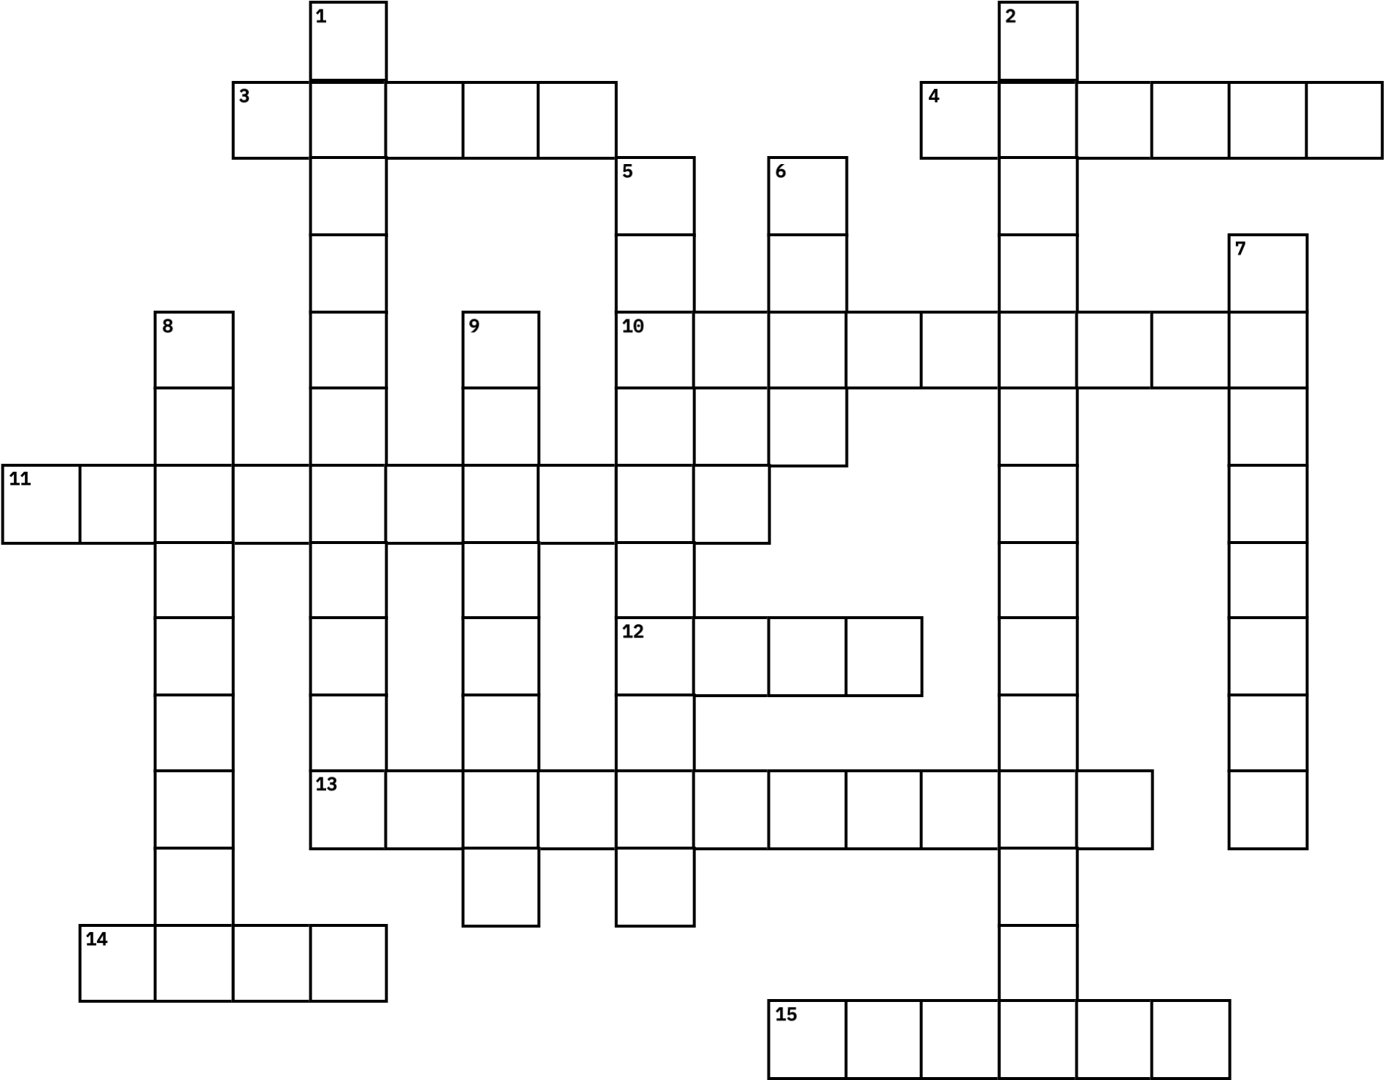

Verticalement :
1)Droite ou demi-droite coupant un angle en 2 angles de même amplitude.
2)Dans la figure ci-dessous, si l // m alors a et b sont des angles ____
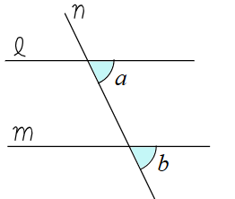
5)Le triangle ci-dessous est quelconque et ____
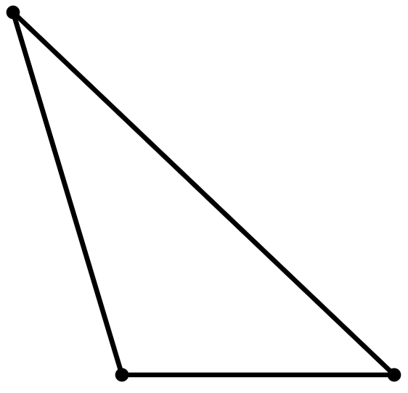
>90°
6)Dans un carré, en multipliant sa longueur par 4, on obtient le périmètre du carré.
7)Soit le triangle isocèle ABC, si |Â| = 55°, alors |Ĉ| = ____
C
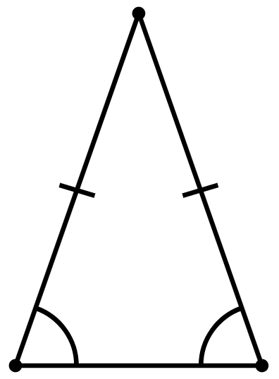
B
A
8)La mesure d’un angle, elle est exprimée en degré.
9)Elle désigne le plus grand côté du rectangle.
Horizontalement :
3)Aire d’un rectangle de longueur 5 et de largeur 4.
4)Dans un prisme il est donné par la formule : aire de la base X hauteur du prisme.
10)Nom du solide ci-dessous.
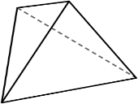
11)Il s’agit du côté opposé à l’angle droit dans un triangle rectangle.
12)Nombre de côtés d’un prisme à base heptagonale.
13)Comment appelle-t-on un triangle dont les 3 angles ont la même amplitude.
14)La somme des amplitudes des angles intérieurs d’un carré est ____ fois supérieure à celle des angles intérieurs d’un triangle.
15)Solide possédant deux bases polygonales identiques et parallèles, reliées par des faces latérales.

